CAS ANALYTICS

METRICAS DE SOFTWARE

Programa Análisis y Desarrollo de Sistemas de Información

2067472

Carlos Montes

Santiago Trigos

Instructor

GRACIELA ARIAS VARGAS

(SENA)Servicio Nacional de Aprendizaje

Bogotá D.C Junio 10/12/2021

Contenido

**MÉTRICAS DE SOFTWARE**

**INTRODUCCIÓN**

El objetivo primordial de la ingeniería del software es producir un sistema, aplicación o producto de alta calidad. Para lograr este objetivo, los ingenieros de software deben emplear métodos efectivos junto con herramientas modernas dentro del contexto de un proceso maduro de desarrollo del software. Al mismo tiempo, un buen ingeniero del software y buenos administradores de la ingeniería del software deben medir si la alta calidad se va a llevar a cabo. A continuación se verá un conjunto de métricas del software que pueden emplearse a la valoración cuantitativa de la calidad de software.

# ¿QUE ES CALIDAD?

La definición estándar de calidad en ISO-8402 es “La totalidad de rasgos y características de un producto, proceso o servicio que sostiene la habilidad de satisfacer estados o necesidades implícitas” [Mcdermid ’91].

“Concordar explícitamente al estado funcional y a los requerimientos del funcionamiento, explícitamente a los estándares de documentación de desarrollo, e implícitamente características que son expectativas de todos los desarrolladores profesionales de software” [Pressman ’93].

# MÉTRICA

Una métrica es un método definido de medición y su escala de valoración, pueden ser internas o externas, y directas o indirectas, donde se incluyen métodos para categorizar los datos o información cualitativa. Las métricas evalúan los “atributos”, los cuales son característica física o abstracta mensurable de una entidad, pueden ser internas o externas. Las métricas poseen módulos de evaluación, estos son paquetes de tecnología de evaluación para una característica o sub característica de calidad de un producto software específico, los cuales pueden ser de cualquier tipo de medida relacionada con el sistema, proceso o documentación del software.

# MÉTRICAS INTERNAS

Miden el software en sí mismo y pueden ser aplicadas a un software no- ejecutable (como una especificación o código fuente) durante el diseño y la codificación. En el desarrollo de un software, los productos intermedios deben ser evaluados usando métricas internas que permitan medir las propiedades intrínsecas, incluyendo aquellas que pueden derivarse de comportamientos simulados, esto es indicado en la NTP ISO/IEC 9126. El propósito principal de esta métrica interna es asegurar que se logre la calidad externa y la calidad de uso requerida, como fase intermedia donde se puedan ajustar las medidas, y estas a su vez repercuten en las características del software antes de ser concebido. La métrica interna proporciona a los usuarios, evaluadores, verificadores y desarrolladores el beneficio que puedan evaluar la calidad del software y problemas derivados de la calidad antes que el software sea puesto en ejecución.

# MÉTRICAS EXTERNAS

Son medidas derivadas del comportamiento del mismo, a través de la prueba, operación y observación del software. Antes de adquirir o usar un software, éste debe ser evaluado usando las métricas basadas en los objetivos del área usuaria de la institución relacionados al uso, explotación y dirección del producto, considerando la organización y el ambiente técnico. La métrica externa proporciona a los usuarios, evaluadores, verificadores y desarrolladores, el beneficio que puedan evaluar la calidad del software durante las pruebas o el funcionamiento.

# RELACIÓN ENTRE MÉTRICAS INTERNAS Y EXTERNAS

La relación entre las métricas internas y externas, cuando los requisitos de calidad del software ya se encuentran definidos, se listan las características o sub características de calidad del software que contribuyen a dichos requisitos. Entonces, las métricas externas apropiadas y los rangos aceptables son especificados para cuantificar el criterio de calidad que valida que el software satisface las necesidades del usuario. Las métricas evaluadas poseen un nivel de puntuación, el cual es el punto en la escala ordinal que es utilizado para categorizar una escala de medida, es decir definir los niveles de aceptabilidad. Luego, los atributos de calidad interna del software se definen y especifican para planear y finalmente lograr la calidad externa y calidad en el uso requeridas, para construirlos durante el desarrollo del producto.

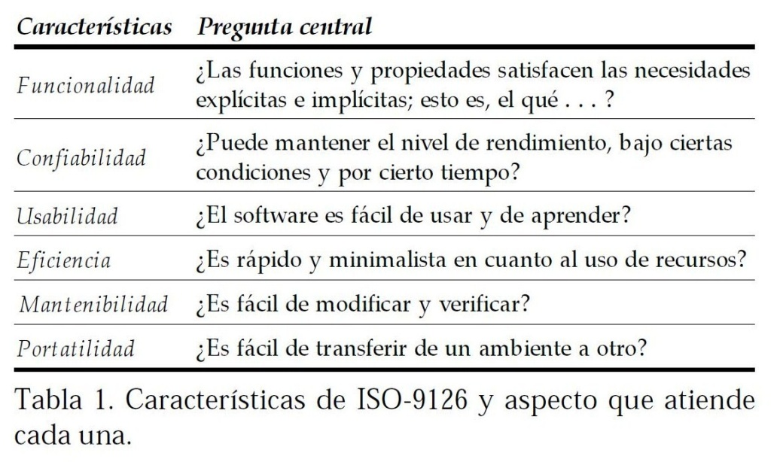

# MÉTRICAS PARA LA CALIDAD EN USO

Las métricas propuestas en la NTP ISO 9126-4 posee el objetivo de medir atributos de calidad en uso. Según el propio reporte, las métricas no constituyen un conjunto detallado, en sí los evaluadores y auditores pueden modificar estas métricas y añadir otras no detalladas en la misma norma técnica.

Estas métricas en teoría son aplicables a cualquier tipo de producto software, aunque hay que tener en cuenta las clases de software existentes y su uso objetivo.

De la misma manera no se establece rangos de valores de las métricas a niveles establecidos o grados de cumplimiento, dado que en la ISO 9126 considera que estos valores deben definirse para cada producto software o parte de software de acuerdo a su naturaleza y contexto organizacional.

*Métricas de Eficiencia*

Las métricas de eficiencia permiten evaluar si las tareas realizadas por los usuarios alcanzan las metas específicas con exactitud y completitud en un contexto de uso especificado. No tienen en cuenta cómo fueron alcanzadas esas metas sino solamente en qué medidas fueron alcanzadas.

*Métricas de Productividad*

Las métricas de eficiencia permiten evaluar los recursos que consumen los usuarios en relación a la Eficacia (Efectividad) alcanzada en un contexto especificado en uso. El recurso más común a consumir es tiempo para completar la tarea. Otros recursos podrían ser esfuerzo, materiales o un eventual costo financiero de uso de recursos.

*Métricas de Seguridad*

Las métricas de seguridad están orientadas a evaluar el nivel de riesgo de dañar personas, instalaciones, software, propiedades o el entorno en un contexto especificado de uso. Esto incluye la salud y la seguridad de los usuarios y de terceros por el uso, como también las consecuencias físicas o económicas indeseadas.

*Métricas de Satisfacción*

Para medir la satisfacción del usuario normalmente se utilizan cuestionarios, compuestos de un conjunto diversas preguntas cuyo objetivo es considerar aspectos como la complejidad de las interfaces, la calidad de la documentación, la facilidad y contenidos de la ayuda o la adecuación de la funcionalidad entre otros.

# METAS

1. *Metas del Conocimiento:*

Estas son expresadas al ejecutar algunas actividades tales como evaluar, predecir, monitorear; esto, sí se desea conocer mejor el proceso de desarrollo; por ejemplo, si se quiere evaluar la calidad del producto, obtener información para predecir el esfuerzo, monitorear la cobertura de las pruebas, o dar seguimiento a los cambios en los requerimientos.

1. *Metas de Cambio o Éxito*

Éstas están expresadas por ejecutar actividades tales como incrementar, reducir, mejorar o conseguir, generalmente se está interesado en ver cómo las cosas cambian o mejoran con el tiempo, desde un ciclo de desarrollo a otro, o de un proyecto a otro.

Las métricas para ambas metas son utilizadas para medir la calidad del proceso y del producto.

Todas las métricas requieren un criterio para identificar y determinar el grado o nivel en el cual se alcanza la calidad aceptable.

# MEJORA DE PROCESOS DE SOFTWARE: PSP

# ¿QUE ES PSP?

El PSP es un proceso de perfeccionamiento diseñado para ayudar a controlar, gestionar y mejorar la forma de trabajar.

La mejora del proceso de software; tiene por cometido analizar y definir cómo mejorar las prácticas de desarrollo software de una organización, partiendo de una evaluación del proceso en uso. Se centra en mejorar el rendimiento, la utilidad y la efectividad de los procesos de una manera disciplinada. Se parte del principio de mejorar la madurez del proceso de desarrollo de software y como consecuencia la calidad del producto; lo cual algunos autores consideran que incrementa la competitividad

El PSP esta divido en 4 fases:

|  |  |
| --- | --- |
| **FASE** | **FASE**  **INTERMEDIA** |
| PSP 0: Proceso Personal Básico | PSP 0.1 |
| PSP 1: Proceso Personal de Planificación | PSP 1.1 |
| PSP 2: Proceso Personal de Calidad | PSP 2.1 |
| PSP 3: Proceso Personal Cíclico |  |

Proceso personal Básico 0.1

1. Definir el proceso de trabajo personal
   1. Identificar las principales actividades
   2. Definirlas y ordenarlas
2. Introducir la recolección de datos para las medidas de productividad y calidad
   1. Registro del tiempo
   2. Registro de defectos

Principios y ventajas del PSP

* Cada ingeniero es esencialmente diferente; para ser más precisos, deben planear su trabajo y basar sus planes en sus propios datos personales
* Para mejorar constantemente su funcionamiento, los ingenieros deben utilizar personalmente procesos bien definidos y medidos antes de comenzar el trabajo.
* Para desarrollar productos de calidad, los ingenieros deben sentirse personalmente comprometidos con la calidad de sus productos.

# MEJORA CONTINUA DEL PROCESO

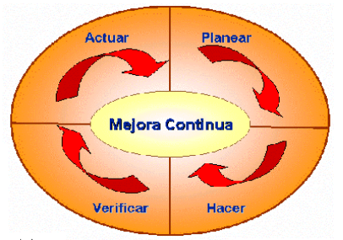

**Actuar**: Analizar las causas de las desviaciones, tomar acciones continuamente el desempeño de los procesos

**Planear:** Establecer objetivos realizables y medibles para conseguir resultados de acuerdo con las necesidades del cliente, la misión y las políticas de la entidad

**Verificar:** Comprobar que los resultados son los esperados. Realizar el seguimiento y la medición de los procesos

**Hacer:** Realizar lo planificado, asignar recursos adecuados, formar y entrenar al talento humano, implementar procesos de autocontrol

# NORMA ISO 14598 – EVALUACIÓN DEL PRODUCTO (VISIÓN GENERAL):

Es importante señalar que, la serie de normas ISO/IEC 14598 proporciona un marco de trabajo para evaluar la calidad de todos los tipos de productos de software e indica los requisitos para los métodos de medición y para el proceso de evaluación. El proceso de evaluación se especifica en tres situaciones diferentes:

Requisitos para desarrolladores

Requisitos para compradores

Requisitos para evaluadores

**La ISO/IEC 14598-1 está prevista para que se use conjuntamente con la ISO/IEC 9126-1.**

El propósito de la evaluación de la calidad del software es hacer que tanto el desarrollo y la adquisición del software cumplan las expectativas y necesidades del usuario. Esta norma 14598 define el proceso de evaluación y provee los requerimientos y las guías que conducen a evaluaciones de calidad

# CONCLUSION

Aplicar métricas de calidad a nuestro proyecto ayuda asegurar que todos los proceso de nuestro proyectos estén cubierto por el modelo o las normas aplicadas y garantizar la calidad del producto final con la seguridad de que cada proceso o actividad cumpla con las normas.